Муниципальное бюджетное дошкольное образовательное учреждение
«Детский сад № 132»

Сценарий квест - игры
для детей старшей группы (5 - 6 лет)

«В стране дорожных знаков»

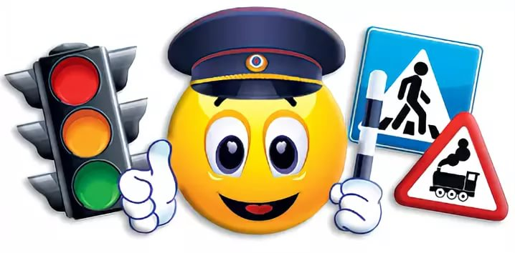

Составила:
воспитатель высшей квалификационной категории
Белова Елена Александровна

г. Дзержинск
2019г.
Цель: закрепление представления детей о правилах поведения на улицах города.
Задачи:
Образовательные: Продолжать закреплять знания о правилах дорожного движения, о сигналах светофора, о значении сигналов (красный, желтый, зеленый); о том, что люди ходят по тротуарам, переходят улицу по переходам при разрешающем сигнале светофора. Продолжать воспитывать внимательность, умение ориентироваться при переходе улицы.
Развивающие: развивать общение и взаимодействие ребёнка со сверстниками и взрослыми при выполнении совместных заданий квест игры.
Воспитательные: Продолжать воспитывать внимательность, умение ориентироваться при переходе улицы.
Место проведения: группа.
Участники игры: дети старшей группы.
Способы: вопросы, сюрпризный момент, квест игра, игровые задания, физкультурные упражнения, подвижная игра, рефлексия.
Средства: Бумажный самолетик, комплект карточек «Дорожные знаки», разрезанный дорожный знак, флажки (красного, жёлтого и зелёного цветов), полоски картона три чёрного и три белого цвета, тоннель, картинки, на которых изображены ситуации нарушения правил дорожного движения,
рули красного, желтого, зеленого цвета, сигнальные карточки или флажки красного, желтого, зеленого цвета.
Используемая литература и интернет ресурсы:
1. От рождения до школы. Основная образовательная программа дошкольного образования / под ред. Н.Е. Вераксы, Т.С. Комаровой, М.А. Васильевой. – М.: МОЗАИКА - СИНТЕЗ, 2019 г
2. Саулина Т.Ф.Знакомим дошкольников с правилами дорожного движения: Для занятий с детьми 3-7 лет.- М.:МОЗАИКА-СИНТЕЗ,2015.- 112с.: цв. вкл
3.Сборник подвижных игр. Для занятий с детьми 2-7 лет./ Авт.-сост. Э.Я.Степаненкова. – М.: МОЗАИКА-СИНТЕЗ,2015.- 144с.:

На середину группы влетает бумажный самолетик.
Воспитатель: Что это такое? Какой красивый самолетик! Смотрите, на нем что - то написано. Прочитаем? «Мы, жители Страны дорожных знаков, находимся в беде. У нас происходят постоянные аварии. Помогите нам!» Просят помочь, а кто же им поможет? Ребята, вы сможете помочь жителям Страны дорожных знаков? Вы знаете правила дорожного движения? Но путь туда длинный и трудный, никакими знаками он не указан. Вы не испугаетесь? Тогда не будем терять времени и отправимся в путь.
Воспитатель: Необходимо подготовиться к испытаниям. Повторяйте за мной.
Слова | Движения
Постовой стоит упрямый | Ходьба на месте
Людям машет: Не ходи! | (Движения руками в стороны, вверх, в стороны, вниз)
Здесь машины едут прямо | Руки перед собой
Пешеход, ты погоди! | Руки в стороны
Посмотрите: улыбнулся | Руки на пояс, улыбка
Приглашает нас идти | Шагаем на месте
Вы, машины, не спешите | Хлопки руками
Пешехода пропустите! | Прыжки на месте
Воспитатель: А вот перед нами и первое испытание. Дорожные знаки перепутались и забыли, что они обозначают. Помогите им, расскажите, что они обозначают.
Воспитатель: Куда же нам идти дальше? Смотрите, что это? Да это же разорванный дорожный знак. Встаньте все в большой круг, давайте попробуем собрать этот знак.
Несколько ребят собирают знак, остальные дети им подсказывают. (Из обрывков собирается только один знак, остальные части – лишние.)
Воспитатель: Как называется этот знак? Правильно, это знак» Опасный поворот»?
Воспитатель: Правильно, теперь ясно, в какую сторону нам идти!
Впереди у нас проезжая часть, по которой движется транспорт. Какие виды транспорта вы знаете?
Предлагается ответить на вопросы из мультфильмов и сказок, в которых упоминаются транспортные средства.
1.На чём ехал Емеля к царю во дворец? (На печке)
2.Любимый двухколёсный вид транспорта кота Леопольда?
(Велосипед)
3.Какой подарок сделали родители дяди Фёдора почтальону Печкину? (Велосипед)
4.Во что превратила добрая фея тыкву для Золушки? (В карету)
5.На чём летал старик Хоттабыч? (На ковре-самолёте)
6.Личный транспорт Бабы-Яги? (Ступа)
7.На чём поехал в Ленинград человек рассеянный с улицы Басейнной?
(На поезде)
8.Ехали медведи на велосипеде, а за ним комарики…
На чём летели комарики? (На воздушном шарике)
9.В чём плыли по морю царица с младенцем в сказке о царе Салтане? (В бочке)
Воспитатель: Проверим, не рассеялось ли ваше внимание. Игра «Три огонька у светофора». Условия игры: воспитатель показывает зелёный флажок – шагаете на месте; красный – замерли; жёлтый – хлопаете в ладоши.
Воспитатель: А теперь мы поиграем в игру «Цветные автомобили». Дети размещаются вдоль стены группы. Они автомобили. Каждому дается руль разного цвета. Ведущий стоит лицом к играющим с сигналами такого же цвета как рули. Воспитатель поднимает сигнал определенного цвета. Дети, у которых рули такого же цвета выбегают. Когда ведущий опускает сигнал, дети останавливаются и идут в свой гараж. Дети во время игры гуляют, подражая автомобилям, соблюдая ПДД. Затем ведущий поднимает флажок другого цвета, и игра возобновляется
Воспитатель: Чтобы двигаться вперед, срочно нужен переход.
Игра «Лучший пешеход». Нужно выложить пешеходный переход из чёрных и белых полосок картона и пройти по нему. Как будем правильно переходить дорогу? (Сначала нужно посмотреть налево и направо, и если нет машин, то можно переходить дорогу.) Это правило обязательно нужно запомнить, потому что часто приходится переходить дорогу там, где нет светофора, и следует быть очень внимательными при переходе».
Воспитатель: В городе появилось много транспорта на дорогах. Необходимы подземные пешеходные переходы. Для чего они, знаете? (безопасно переходить дорогу).
Смотрите, на вашем пути тоннель. Дети по очереди проползают в тоннель.
Воспитатель: Игра «Исправь ошибку». Воспитатель помещает на доску картинки, на которых изображены ситуации нарушения правил дорожного движения, и говорит: «Ребята, посмотрите на эти картинки. Все ли здесь правильно? Как дети поступают в той или иной ситуации? Как бы поступили вы?»
Дети рассматривают иллюстрации и определяют, где дети или взрослые нарушают правила.
Рефлексия:
Воспитатель: дети, трудно вам было пройти все испытания? Что труднее всего давалось? Какое испытание было для вас самым лёгким?
Вы, сегодня сделали хорошее дело – помогли всем жителям Страны дорожных знаков! Объявляю вам благодарность. Разрешите мне подарить вам «Удостоверение пешехода».

